**KT전화연동서비스 신청서**

|  |  |  |  |
| --- | --- | --- | --- |
| 학원명 |  | 학원번호 |  |
| 원 장 명 | 박상희 | | |
| 담당자명 |  | 담당자  전화번호 |  |
| 사용료 | 대당 \2,000 (VAT 별도) | | |
| 신청 대수 | **대** | | |
| 당 학원은 ACA2000 프로그램과 연동하여 KT  전화 연동 서비스를 신청합니다.  202 . . .  학원장(날인)  수신 : ㈜세계로시스템 대표이사 귀하  (TEL: 1599-0056, FAX:02-2627-8272) | | | |

※**주의사항**※

- KT전화 연동 서비스는 **통화매니저부가서비스 가입 후**연동이 가능합니다.

- 부가서비스 가입은 **KT 100번으로** 전화 하셔서 가입하시기 바랍니다

- **가입시 CP코드는 “70511”솔루션 코드는 “01”**입니다.

**연동 신청 전화번호 내역**

|  |  |  |  |
| --- | --- | --- | --- |
| **No.** | **전화번호** | **User ID** | **User PW** |
| 1 |  |  |  |
| 2 |  |  |  |
| 3 |  |  |  |
| 4 |  |  |  |
| 5 |  |  |  |
| 6 |  |  |  |
| 7 |  |  |  |
| 8 |  |  |  |
| 9 |  |  |  |
| 10 |  |  |  |
| 11 |  |  |  |
| 12 |  |  |  |
| 13 |  |  |  |
| 14 |  |  |  |
| 15 |  |  |  |

**1. KT 인터넷전화 연동 방법**

**route1**

**중심업무/학생관리 -> 상황상담**

num1WorAEF7

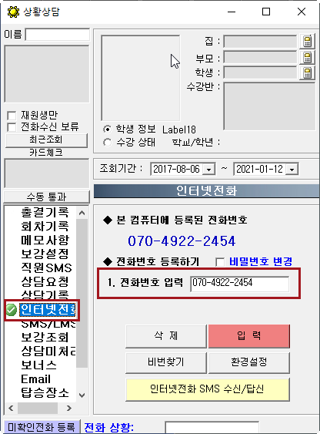

num2

num3

①**상황상담** 버튼을 클릭한다.

②인터넷전화 메뉴를 선택한다.

③연동할 전화번호를 입력한 후 **입력** 버튼을 클릭한다.

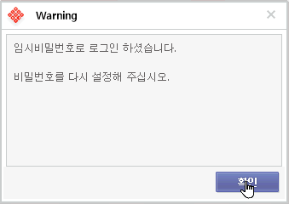

**num4**

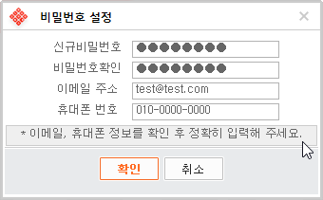

**num5.png**

④통화매니저 부가서비스 가입 시 설정되는 비밀번호는 임시 비밀 번호이므로 **확인**

버튼을 클릭하여 비빌번호를 재설정 한다.

⑤변경 할 비밀 번호를 입력한 후 **확인** 버튼을 클릭한다.